Речь Учителя Дармасанги в Читване (8 июня 2013)

8 июня 2013 г.

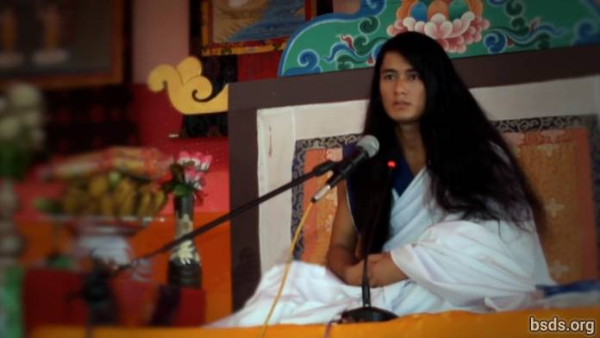

Дарма Санга

Боди Шраван Гуру Сангая

Намо Майтри Сарва Дарма Сангая

Следуя истинной дарме, Учителю и пути, пусть мир обретёт осознание глубинной сущности дармы. И пусть все живые существа мира испьют живительный нектар высочайшей живой мудрости великого пути Майтридармы, несущего освобождение и вечное спасение.

Сущность дармы неизмеримо глубока и безгранична. Чтобы постичь вечную истинную реальность дармы, мы сами должны стать частью этой реальности.

Сущность дармы не ограничена лишь этим миром, но пребывает во всём сущем.

Люди должны помнить о том, что обретение человеческого рождения в этом земном мире – это единственная возможность для души постигать дарму.

На плодовом дереве образуется бесчисленное множество цветов, но лишь ограниченное их число распускается и даёт плоды. То же самое и с людьми – лишь немногие достигают дармы.

Тем не менее, на пути истинной дармы даже опавшие цветы имеют свою ценность. Поскольку каждый цветок обладает своими особыми дармическими качествами и характеристиками.

Главная цель человеческой жизни – это следуя по пути дармы и постигая живые дармические истины, трудиться ради освобождения и спасения всех живых существ, включая себя.

Учитель исполняет свой дармический долг, даруя миру путь. Однако, ответственность за каждый шаг на пути лежит на самом человеке и заключается в личном поиске и усилии.

Обладает ли элементами, ведущими к освобождению и спасению, тот путь, которому мы следуем, или нет – это жизненно важный и чрезвычайно личный вопрос.

Для того, кто остаётся далеко от мудрости вселюбящего дружелюбия, какую бы суровую духовную практику он не выполнял, достижение подлинных истин Творения невозможно.

Путь и практика, которые не ведут к освобождению и спасению не могут считаться духовным путём и практикой дармы.

Ибо в этом случае духовная практика становится пустым праздным времяпрепровождением в этом мимолётном мире.

Духовные пути этого мира, как правило, всячески поддерживают эгоизм и вожделения, предлагая лишь разнообразные бессмысленные и пустяковые средства и методы.

Люди не хотят следовать пути, который не потакает эгоизму, желаниям и вожделениям.

Однако, по иронии, в глубине души каждый человек понимает, какой путь куда ведёт.

Дармические истины, которые осознаёт и переживает каждая душа, совершающая путешествие по пути, явленному Учителем, в точности определяются объёмом пуньи, накапливаемой душой.

Тем не менее, продолжайте. Это путешествие ваше и только ваше.

Осознавая пагубность эгоизма, вожделений и неблагодеяний, наполняясь истинными дармическими качествами, мы можем освободиться от всех уз и оков материального мира. Для этого человеку нужно искренне и усердно практиковать дарму до последнего вздоха.

Пусть весь мир примет к сердцу эту вселюбящую майтрийскую мудрость и пробудится.

Да пребудет с вами вселюбящая майтрийская благодать.

https://bsds.org/ru/news/158/poslanie-darmasangi-v-chitvane-2013

